美团夜宵关系campaign
广 告 主：美团
所属行业：互联网
执行时间：2020.08.17-08.23
参选类别：社会化营销类
营销背景
随着城市发展和人们生活习惯的变化，晚间消费时段延长，夜间餐饮消费正在从夏季专属向全年延伸。自疫情得到全面控制后，人们也开始走出家门享受夜宵带来的快乐，夜宵经济蓬勃发展。
为了帮助夜宵商户提高营业额，美团点评平台推出“夜宵狂欢季”活动。对于夜宵商户和夜宵时段使用的套餐和代金券，美团和大众点评平台会倾斜亿级夜间流量进行扶持。
如何对“出门吃夜宵”进行包装，如何将夜宵狂欢季“美团美食为消费者带来意想不到的省”透传给受众，是一个需要仔细思考的问题。
营销目标
整体目标，向消费者透传，在夜宵狂欢季期间，用美团美食吃夜宵会有“意想不到的省”。
策略与创意
对夜宵和到店就餐进行结合，提炼出“一起吃夜宵、一起制造回忆”的基础点。一起吃夜宵人存在多种关系，比如情侣关系、朋友关系、同事关系等，但他们之间又都同时具有同一种关系，即“一起吃夜宵的关系”，也就是“夜宵关系”。通过不同的物料内容，将传播核心诉求点——“意想不到的省”融入到透传给存在#夜宵关系#的就餐人群。即，吃夜宵的时候，有众多意想不到的活动为消费者带来“省”。
一、造势期：制造噱头，概念引爆（什么是夜宵关系）
创意：拍摄一支趣味街采视频挖掘大众与夜宵有关的故事，利用微博话题打造#夜宵关系#流行语。
- 发酵期：延展讨论引发全网围观（夜宵关系能带来什么）
创意：
- “官宣吧夜宵关系”系列海报；
- #夜宵关系大挑战#抖音原创视频；
3、#有一个随叫随到的夜宵关系CP是种什么样的体验#知乎话题冲榜。
- 引爆期：官方联动，活动信息全面曝光（美团为你的夜宵关系助力，来重逢夜宵关系）
创意：
- 商家联合BD海报；
2、“3小时重逢夜宵关系”线下事件。
执行过程/媒体表现
一、造势期（8.17）：制造噱头，概念引爆（微博平台）
拍摄夜宵关系街采视频，挖掘大众与夜宵有关的故事，并以此为主物料，在微博发起#夜宵关系#话题，美食类、生活类、段子手类KOL带物料参与讨论，在制造“夜宵关系”流行语的同时引发网友对于夜宵的讨论。
夜宵关系街采视频：https://www.bilibili.com/video/BV1zo4y1o73t/
- 发酵期（8.18-8.20）：多平台延展讨论，引发全网围观（知乎、微博、抖音平台）
在知乎、微博、抖音等社交平台，通过话题讨论、平面海报、短视频挑战等多种形式持续透传“夜宵关系”概念，引发全网围观。
1、知乎——#有一个随叫随到的夜宵关系CP是种什么样的体验#话题冲榜，由生活类、美食类大号发布回答并软植入美团夜宵狂欢季信息；
2、微博——由美食类、生活类、段子手类KOL发布“官宣吧夜宵关系”系列海报；
“官宣吧夜宵关系”海报示例：
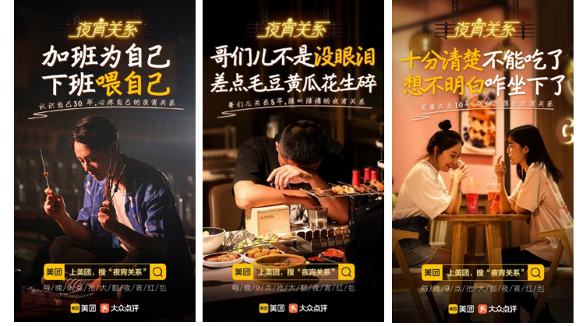
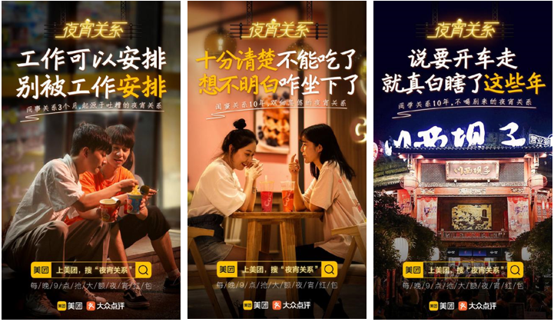
- 抖音——由美食类、段子手类抖音KOL带话题#夜宵关系大挑战#发布原创视频，植入上美团吃夜宵信息。
KOL视频示例： https://v.douyin.com/JrytEdL/
三、引爆期（8.20-8.23）：官方联动 活动信息全面曝光，线下活动开启夜宵关系完整落地（微博、微信、知乎平台、线下活动）
1、官方联动BD海报发布，活动信息全面曝光
微博——生活类、情感类、美食类微博KOL发布商家联名海报；
BD海报示例：
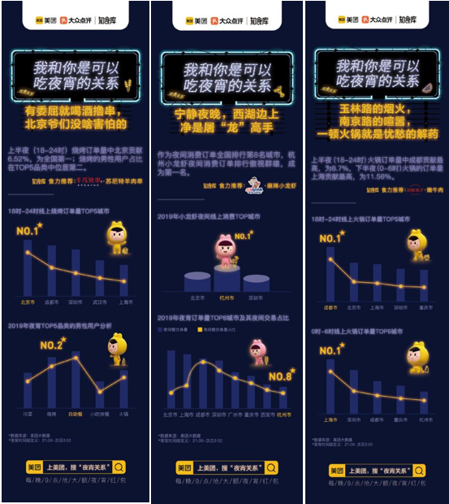
2、“3小时重逢夜宵关系”线下活动开启
将“3小时重逢夜宵关系”街采视频作为二次传播的主要物料，在微博、知乎、微信平台进行传播，在对活动进行更进一步曝光的同时，也使整个活动完成营销闭环。
1、 微博——美食类、生活类KOL发布线下活动街采视频；北京探店类、资讯类KOL发布线下活动官方海报；
“3小时重逢夜宵关系”街采视频：https://www.bilibili.com/video/BV14A411H7sR/
线下活动官方海报：
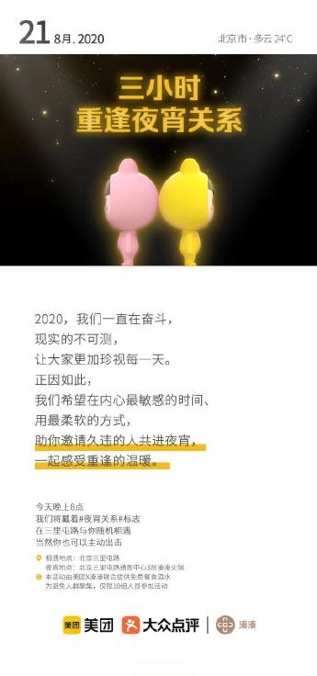
- 微信——情感类KOL发文，讲述夜宵关系故事发布线下活动视频，对“美团夜宵狂欢季”进行信息透传；
KOL推文示例：https://mp.weixin.qq.com/s/_TI868E6KYVFIagfPVVl5Q
3、知乎——情感类大号讲述夜宵关系故事发布线下活动视频，对“美团夜宵狂欢季”进行软性植入。
营销效果与市场反馈
8月17日-23日，项目各物料在各平台的传播总触及人数超2.38亿，阅读量总计近5000W，互动量近13.4W。
其中，微博话题#夜宵关系#共获得9662.5W阅读量及2.9W讨论量（数据来源：微博#夜宵关系#话题页）；知乎平台#有一个随叫随到的夜宵关系CP是种什么样的体验#登上热榜第22名，在榜时间长达12小时，话题总浏览量39.8W，话题总回答数250+（数据来源：知乎#有一个随叫随到的夜宵关系CP是种什么样的体验#话题页）。

